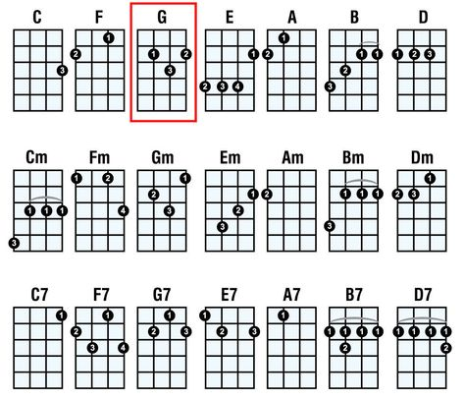
LEPO JE POMLAD` NA SVET`

Slovenska ljudska

D A
Lepo je pomlad` na svet,
D
začno ptičice pet`,
A
začno ptičice pet`,
D
in travnik zelenet.

Lepo je polet` na svet,
začno žanjice pet`,
začno žanjice pet`,
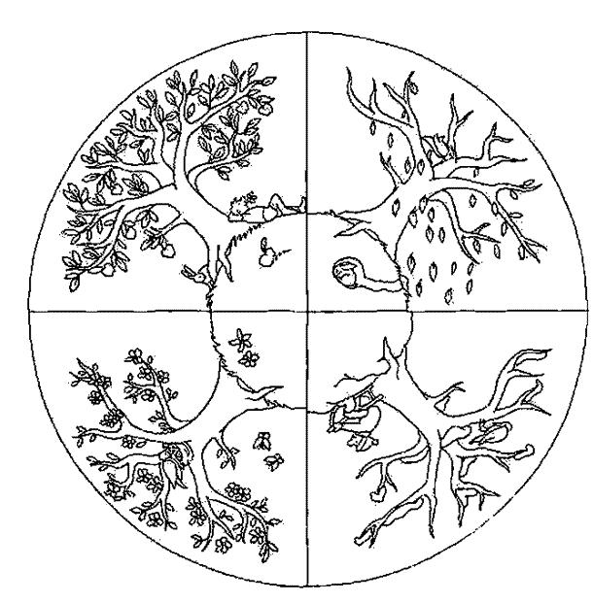
pšenica rumenet.

Lepo je v jesen` na svet`,
začno že črički pet`,
začno že črički pet`,
grozdiček pa zoret.

Lepo je pozim` na svet,
začno predice pet`,
začno predice pet´,
kolovrate vrtet.

LAN` SEM JI KUPIL
Slovenska ljudska

D A
Lan` sem ji kupil cukra, kofeta,
D
letos pa hoče že cel`ga teleta.
D A
Jav, jav, kje bom jemal,
D
kje bom jemal, da bom tebi dajal.
Lani sem kupil ženi copate,
letos pa hoče čeveljčke zlate.
Jav, jav…

Lan` sem ji kupil ruto volneno,
letos pa hoče imet zofo zeleno.
Jav, jav…

Lan` sem ji kupil srajco pleteno,
letos pa hoče krilo svileno.
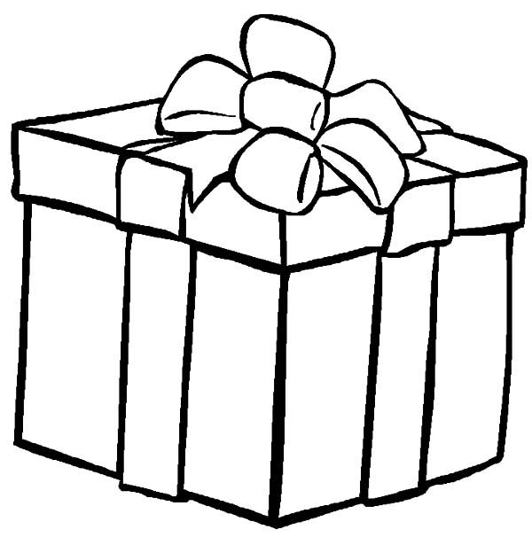
Jav, jav…

Lani je rekla: »Kaj bi pa jedel?«
Letos pa vpije: »Tristo medvedov!«
Jav, jav…

Lani je rekla: »To je vse naše!«
Letos pa poje: »To je vse moje!«
Jav, jav…

OB BISTREM POTOKU JE MLIN
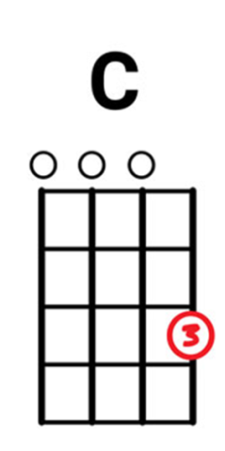
Slovenska ljudska

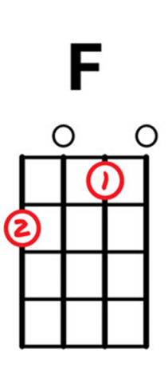
C G
Ob bistrem potoku je mlin,
C G
a jaz sem pa mlinarjev sin.
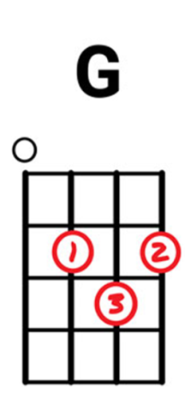
F G C F
Ko mlinček ropoče in voda šumlja,
G C
srce mi veselo igra, igra.
F G C F
Ko mlinček ropoče in voda šumlja
G C
srce mi veselo igra.
Če mlinček pri miru bi stal,
bi mlinar in kmet žaloval.
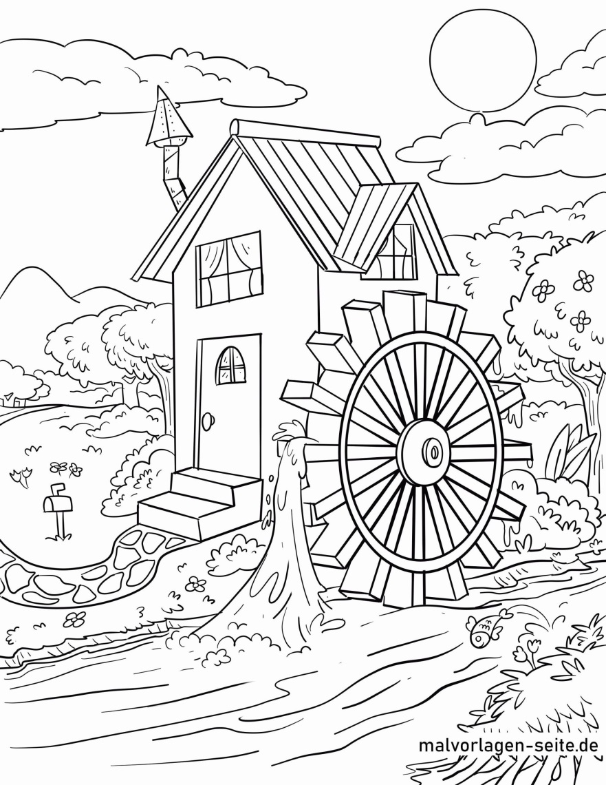
In otrok bi jokal in tožil glasno,
kako je brez kruha hudo, hudo.
In otrok bi jokal in tožil glasno,
kako je brez kruha hudo.

PASTIRČE MLADO IN MILO

Slovenska ljudska

C
Pastirče mlado in milo, kaj si se tako stužilo.
C
Da ti je stado nestalo in ti je srce klonilo.
F G F C F C G C
Meni je stado nestalo, nek mi je srce klonilo,
F G F C F C G C
meni je stado nestalo, nek mi je srce klonilo.

Ja uzmem frulu i sviram, da svojo drago dozivam.
Ona se meni odziva, da ona ljubi drugoga.
Sva gora ječi od frule, a mene draga ne čuje,
sva gora ječi od frule, a mene draga ne čuje.

